实验报告
学 号 | 21050005076 |  | 姓 名 | 田晶怡 | 专业班级 |  | 2021级智能科学与技术
课程名称 | 自然语言处理 |  |  |  | 学期 |  | 2024年春季学期
任课教师 | 仲国强 |  | 完成日期 | 2024/5/13 |  | 上机课时间 |  | 2024/5/13
实验名称 |  | 基于mindspore实现情感分类
- 实验目的
1. 熟悉掌握使用mindspore
2. 学习基于mindspore实现LSTM

- 实验内容：
1.选择LSTM变种而不是经典的RNN做特征提取，来规避梯度消失问题，并获得更好的模型效果。
2.MindSpore中提供了LSTM网络的基础用法和对应的公式：
net = nn.LSTM(10, 16, 2, has_bias=True, batch_first=True, bidirectional=False)
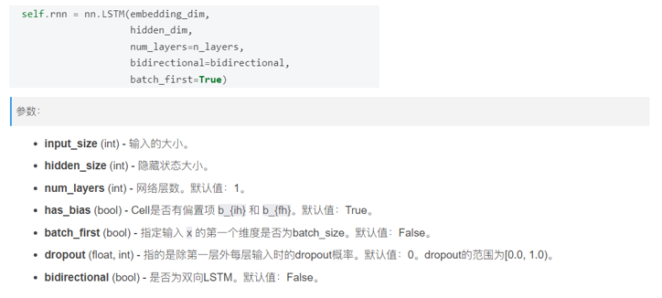
3. 完成模型主体构建后，首先根据指定的参数实例化网络；然后选择损失函数和优化器。
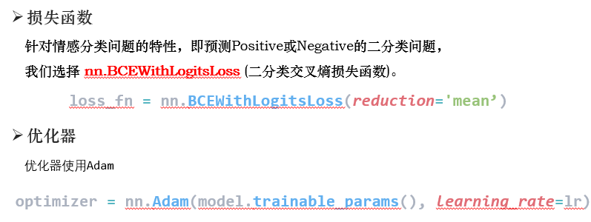
4. 前序完成了模型构建，下面进行模型训练。这里我们设置训练轮数为5轮。同时维护一个用于保存最优模型的变量best_valid_loss，根据每一轮评估的loss值，取loss值最小的轮次，将模型进行保存。
5. 可以看到每轮Loss逐步下降，在验证集上的准确率逐步提升。
6.训练逻辑完成后，需要对模型进行评估。即使用模型的预测结果和测试集的正确标签进行对比，求出预测的准确率。
7.由于IMDB的情感分类为二分类问题，对预测值直接进行四舍五入即可获得分类标签(0或1)，然后判断是否与正确标签相等即可。下面为二分类准确率计算函数实现：
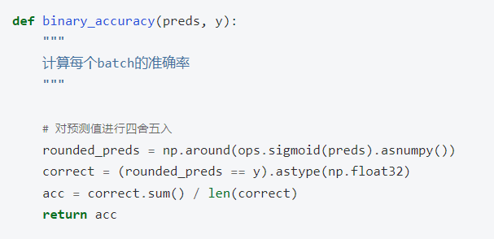
8. 模型训练完成后，一般需要对模型进行测试或部署上线，此时需要加载已保存的最优模型(即checkpoint)，供后续测试使用。
9. 最后我们设计一个预测函数，实现开头描述的效果，输入一句评价，获得评价的情感分类。具体包含以下步骤:
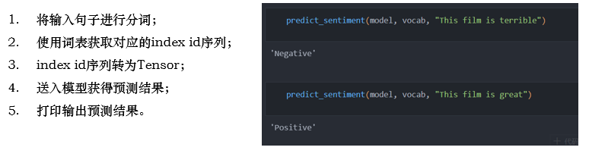

- 实验原理：
MindSpore
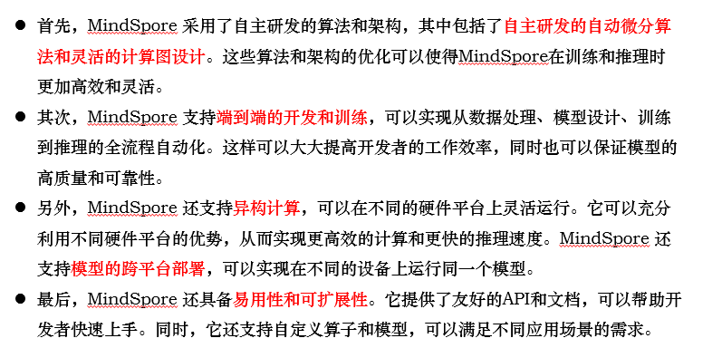
情感分类任务
情感分类任务是自然语言处理（NLP）领域中的一种常见且经典的任务，旨在识别和分类文本中表达的情感或情绪。这种任务通常被用来分析人们在社交媒体、产品评论、新闻文章等不同语境下的情感倾向，有助于企业了解用户对其产品或服务的感受，以及舆论对某一事件或话题的态度。
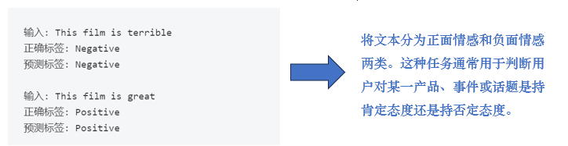

网络模型
循环神经网络（Recurrent Neural Network, RNN）是一类以序列（sequence）数据为输入，在序列的演进方向进行递归（recursion）且所有节点（循环单元）按链式连接的神经网络。下图为RNN的一般结构：
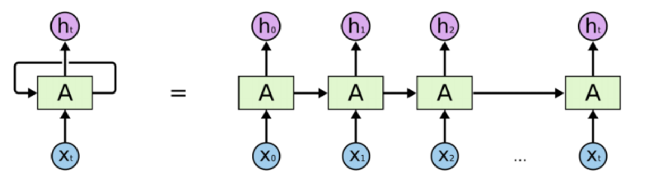
图示左侧为一个RNN Cell循环，右侧为RNN的链式连接平铺。实际上不管是单个RNN Cell还是一个RNN网络，都只有一个Cell的参数，在不断进行循环计算中更新。
RNN单个Cell的结构简单，因此也造成了梯度消失(Gradient Vanishing)问题，具体表现为RNN网络在序列较长时，在序列尾部已经基本丢失了序列首部的信息。
为了克服这一问题，LSTM(Long short term memory)被提出，通过门控机制(Gating Mechanism)来控制信息流在每个循环步中的留存和丢弃。下图为LSTM的结构拆解：
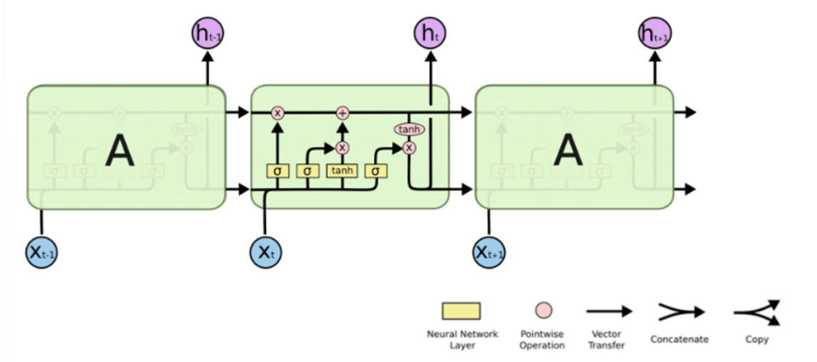

- 心得体会：
首先是模型的训练，这里设置训练轮数为5，但实际上在第4轮训练时已经满足要求了，以下是结果：
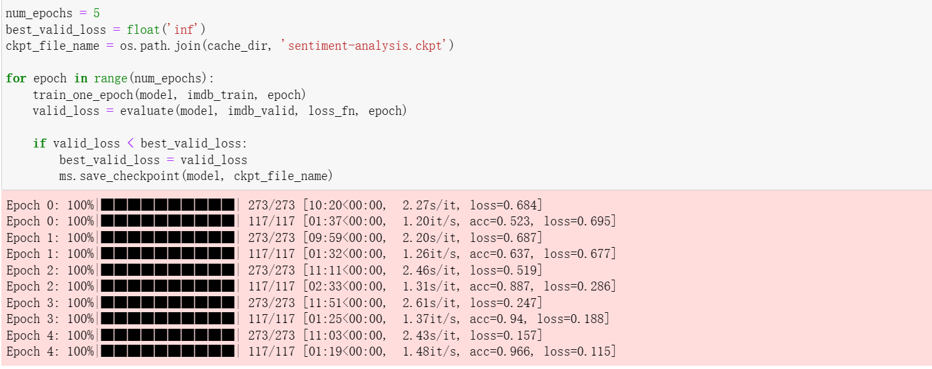
可以观察到精确度acc大体上一直在上升，而loss损失一直在下降，最终两者分别达到96.6%和0.115。
然后是对模型的评估，以下是在测试集上的结果：
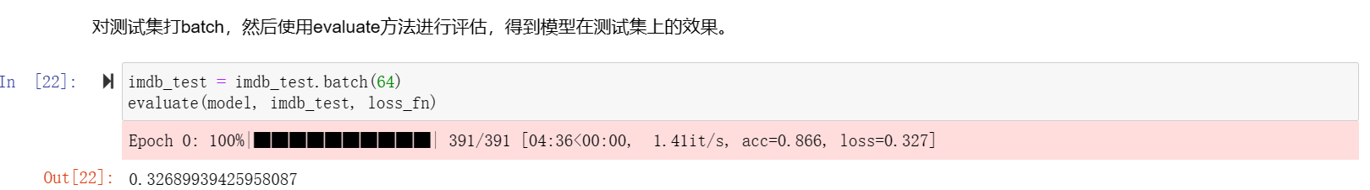
可以看到该模型的泛化性能可能还是有所欠缺。

最后是自定义的输入测试：
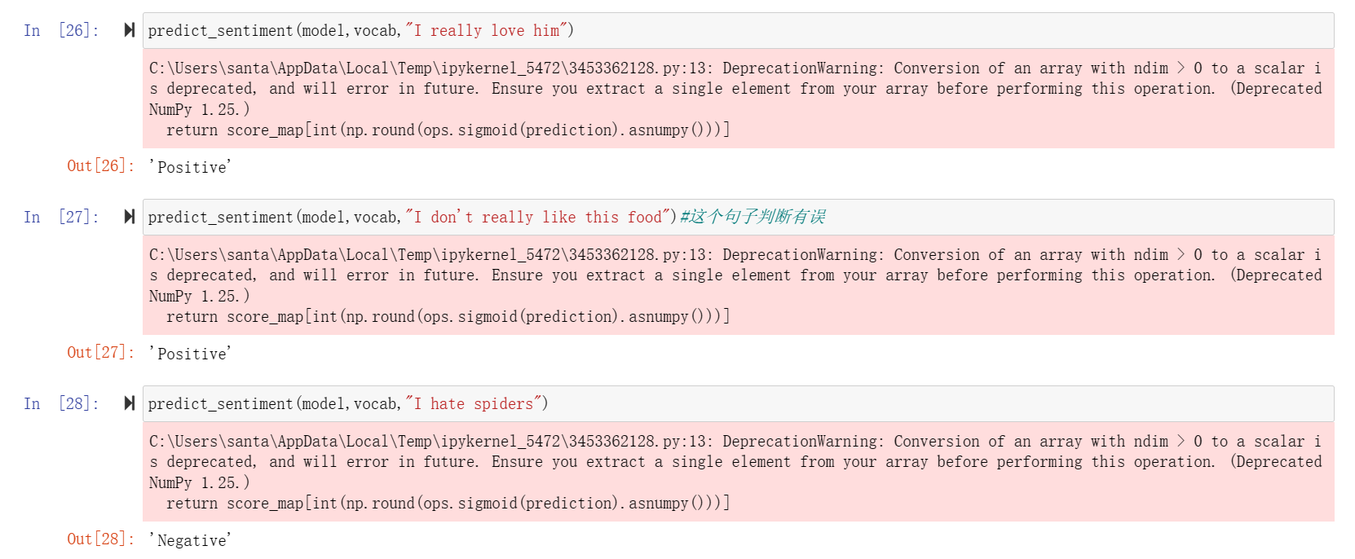
可以看到简单语句的情感是可以正确判断的，但是对于语法稍微复杂的语句判断就可能出现错误。

问题：
- 模型训练耗时问题：与电脑配置有关，不同的cpu训练时常不同，我的电脑完成整个训练过程大概耗时一个小时左右。
- 训练过程中的Loss有上升问题：咨询了助教学姐，训练时Loss有波动是非常正常的现象，若是一直波动没有明显下降的话或许可以尝试增加学习轮数。
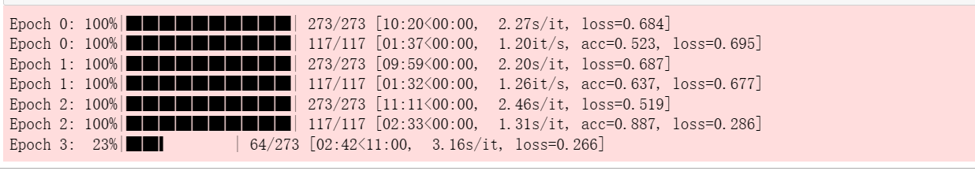

心得：
本次实验通过情感分类任务学习到了模型的搭建和训练，并对RNN和LSTM这个神经网络模型有了更加深刻的认识，虽然不是完全由自己编码完成但也学习到了很多，希望能为以后的实验研究打下基础。

